**FATEC PRAIA GRANDE**

**DOCUMENTO DE PROJETO**

**SKY ASHES**

**EQUIPE**

Gabriel Ferreira Reverte Santos [gabriel.reverte@hotmail.com](mailto:gabriel.reverte@hotmail.com)

Lucas Venâncio Lima Ramos [lucasvlramos@gmail.com](mailto:lucasvlramos@gmail.com)

Felipe Venâncio Lima Ramos [felipevlramos@gmail.com](mailto:felipevlramos@gmail.com)

Thifany Nicastro [thifanynicastro@hotmail.com](mailto:thifanynicastro@hotmail.com)

Felippe Papai [felippe.papai@gmail.com](mailto:felippe.papai@gmail.com)

João Marcos [joaomarcos70@outlook.com.br](mailto:joaomarcos70@outlook.com.br)

**SÃO PAULO - PRAIA GRANDE**

**AGOSTO/2019**

**SINOPSE**

* O jogador irá se aventurar como um militar, que está de férias, fazendo uma viagem para a nebulosa Sagitários B2;
* Nessa nebulosa que ela é composta basicamente de álcool etílico. Ao chegar na nebulosa, o capitão do cruzeiro “Steirn” de turismo, tem uma ideia de utilizar o álcool para consumo de certos passageiros vips.
* O consumo desse tipo de álcool é ilegal, mas o capitão o faz mesmo assim e não analisa o material com antecedência.
* Ocorre um acidente e eles trazem para a nave mais do que só o álcool e ocorre acidentes.
* O jogo se passa com o protagonista tentando sobreviver e salvar os que restaram dos sobreviventes, e tentando sair da espaçonave numa nave auxiliar.

**FUNCIONALIDADES**

* Será um jogo em 2D, com exploração de salas e áreas diferentes.O jogador terá acesso ao menu principal, com as opções de “Iniciar jogo”, “Carregar jogo salvo”, “Opções” e “Sair do jogo”.
* O jogador poderá morrer perdendo totalmente seus pontos de vida, assim como seus inimigos.
* Durante o game, ao passar em certas partes o jogador ativará um “*checkpoint*”, que se ele precisar voltar, caso ele morra, ele irá renascer nesses “*checkpoints*”.
* O jogador poderá perder vida ao tomar um ataque dos inimigos.
* Durante o game, na parte de movimentação, o jogador poderá andar para a direita e para esquerda (também agachado), saltar, agachar e correr. Já na parte do combate, o jogador poderá mirar, disparar.
* O jogador passará boa parte do *gameplay* em ambientes escuros, ou seja, o jogador terá uma lanterna para iluminar, com a funcionalidade de ligar e desligar.
* Haverão algumas salas exploráveis, como, quartos, alojamentos, salas de segurança, cozinha, etc.
* O jogo terá armas como, pistolas, escopetas, rifles, canhões e armas brancas.
* Ao terminar o jogo, será possível assistir aos créditos e no fim ver uma mensagem de agradecimento.
* O jogador poderá usar suas armas de acordo com a situação ou sua preferência, ele poderá usar tudo isso a partir do inventário.
* Algumas de suas armas podem ser encontradas durante o *gameplay*, assim como itens de cura.
* Os *checkpoints* estarão espalhados no *game* durante os momentos mais importantes e ao trocar de tela.

**INIMIGOS**

* Durante o jogo*,* o jogador encontrará algumas dificuldades.
* Os inimigos serão variados, cada um com seus pontos fracos e fortes.
* Os inimigos são capazes de atacar, andar e correr.

**DIAGRAMA DE CASO DE USO**

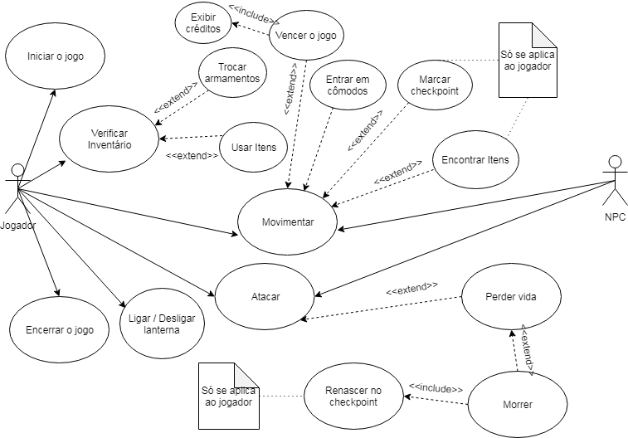

**DIAGRAMA DE CLASSE**

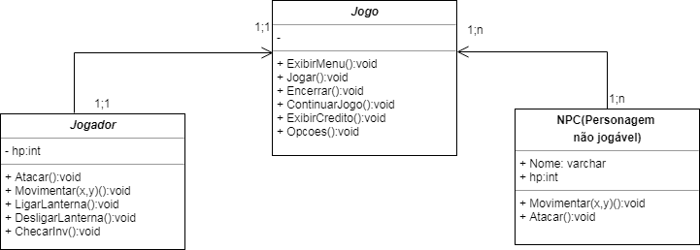

**DOCUMENTAÇÃO DE AMBIENTE**

# **Desenvolvimento**

# **Unity**

Unity é uma Engine desenvolvida pela Unity Technologies, anunciado e lançado pela primeira vez em junho de 2005 na Worldwide Developers Conference da Apple Inc como uma Engine de jogos exclusiva para Mac OS X. partir de 2018, o mecanismo havia sido estendido para suportar mais de 25 plataformas. Pode ser usado para criar jogos de realidade virtual tridimensional, bidimensional e de realidade aumentada, além de simulações e outras experiências.

# **Requisitos**

**OS:** Windows 7 SP1+, 8, 10, 64-bit versions only; macOS 10.12+

**CPU:** Suporte para o conjunto de instruções SSE2.

**GPU:** placa gráfica com recursos DX10 (shader model 4.0).

**Linguagem**

Unity suporta C#, uma linguagem padrão do setor com algumas semelhanças com Java ou C++.

# **Versionamento**

O controle de versionamento é feito através do Git.

Repositório: <https://github.com/Thifany-Nicastro/Sky-Ashes>

# **Homologação**

# **Requisitos**

**OS:** Windows 7 SP1+, 8, 10, 64-bit versions only; macOS 10.12+

**CPU:** Suporte para o conjunto de instruções SSE2.

**GPU:** placa gráfica com recursos DX10 (shader model 4.0).

# **Produção**

O cenário de Produção reflete o comportamento apresentado no cenário de Homologação, com a ressalva de se tratar da máquina dos usuários finais e não da equipe de testes envolvida no desenvolvimento do jogo.